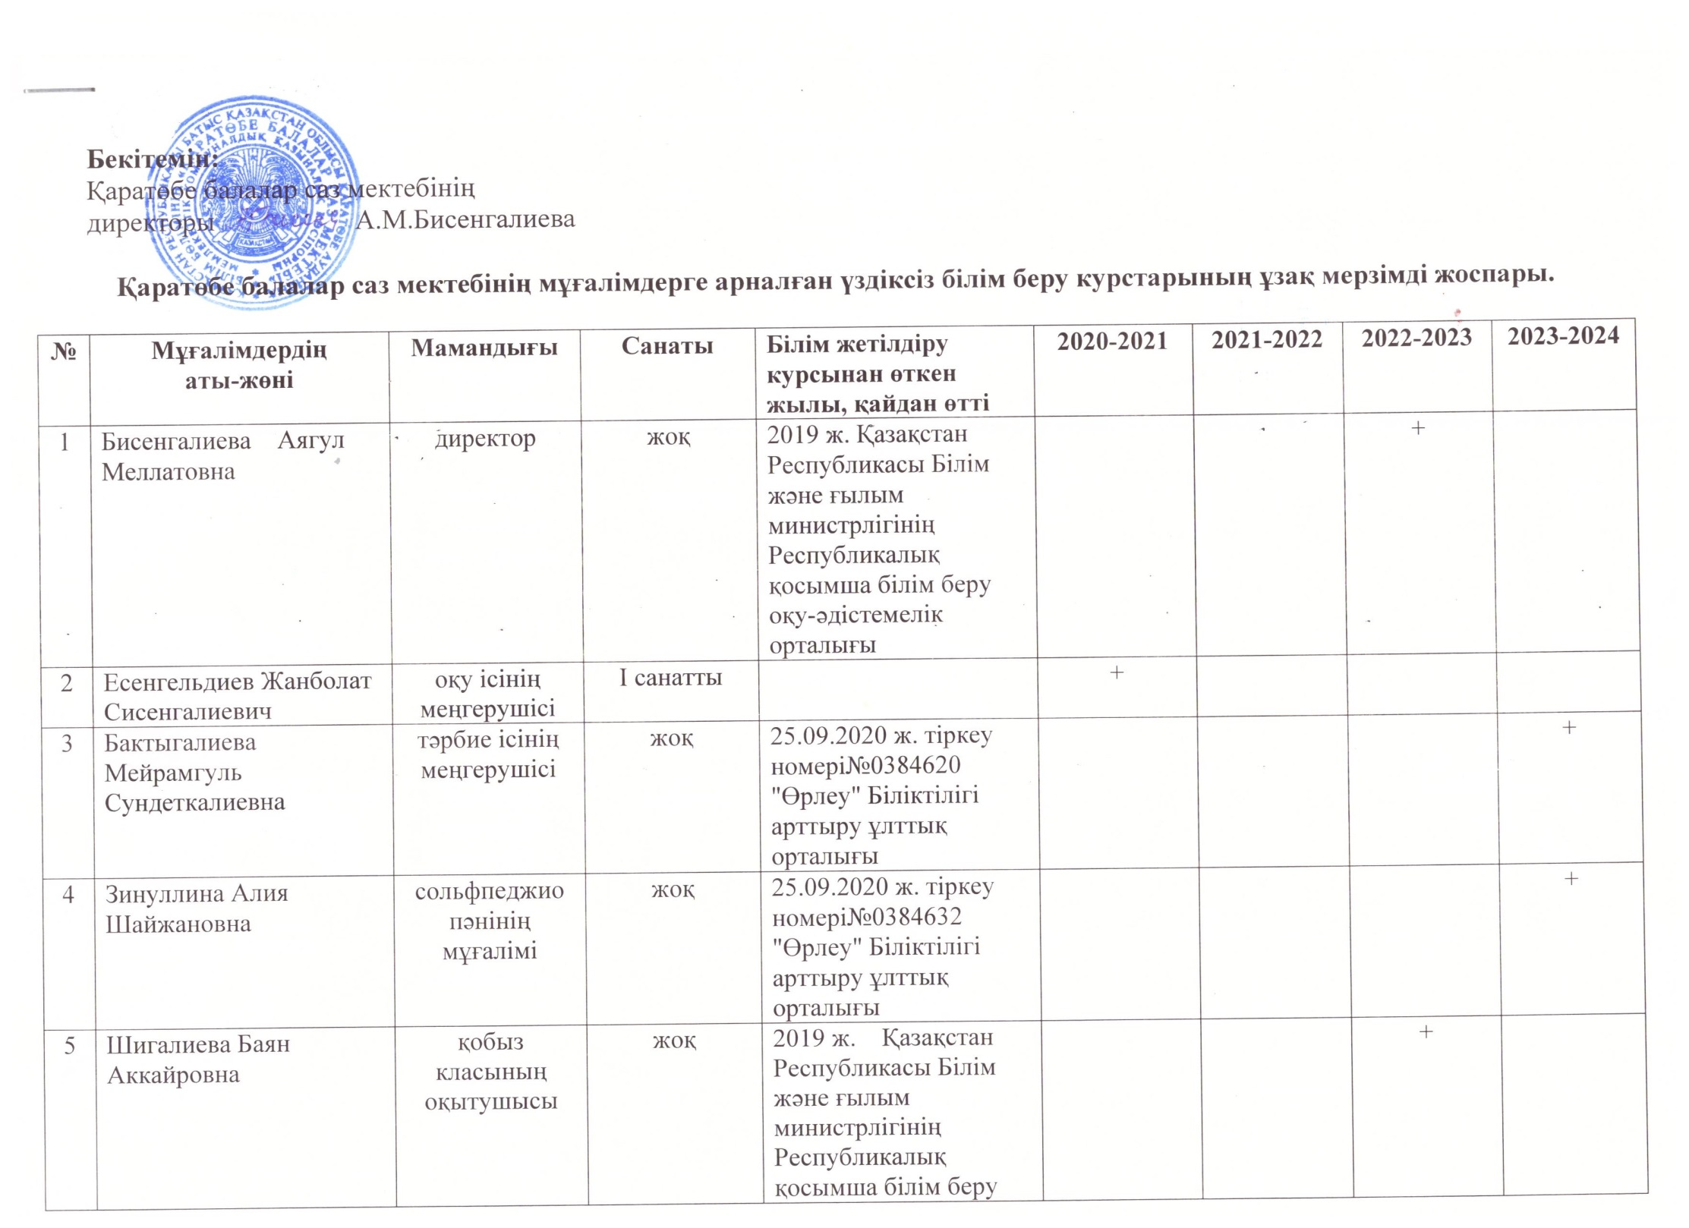
 |  |  |  | қосымша білім беру оқу-әдістемелік орталығы |  |  | +
6 | Орынбасарұлы Думан | домбыра класының оқытушысы | жоқ | 13.09.2019 ж. тіркеу номері №03044 "Өрлеу" Біліктілігі арттыру ұлттық орталығы |  |  | +
7 | Кайрлиева Сымбат Сабиржановна | прима класының оқытушысы | ІІ санатты | 30.10.2020 ж. тіркеу номері №0384876 "Өрлеу" Біліктілігі арттыру ұлттық орталығы
8 | Акимова Жазира Макаровна | домбыра класының оқытушысы | ІІ санатты | 22.09.2017 ж. тіркеу номері №0171209 "Өрлеу" Біліктілігі арттыру ұлттық орталығы |  | +
9 | Қайырлиева Оралай Жауынбаевна | домбыра класының оқытушысы | жоқ | 13.09.2019 ж. тіркеу номері №0304465 "Өрлеу" Біліктілігі арттыру ұлттық орталығы |  |  | +
10 | Бактыгалиева Қарылғаш Тасболатовна | домбыра класының оқытушысы | ІІ санатты | 30.10.2020 ж. тіркеу номері №0384869 "Өрлеу" Біліктілігі арттыру ұлттық орталығы |  |  |  | +
11 | Утениязов Сержан Серикович | баян класының оқытушысы | І санатты | 13.09.2019 ж. тіркеу номері №0304477 "Өрлеу" Біліктілігі арттыру ұлттық орталығы |  |  | +
12 | Егінғали Қыдырнияз Құбаниязұлы | домбыра класының оқытушысы | жоқ | 2020 ж. Қазақстан Республикасы Білім және ғылым министрлігінің Республикалық қосымша білім беру оқу-әдістемелік орталығы |  |  |  | +
13 | Байтеміров Жарқын Болатұлы | аккомпониятор | жоқ |  | +
14 | Қуаншалиева Толқын Жардемовна | хор пәнінің мұғалімі | І санатты
15 | Далабаева Гүлнара Буранбаевна | домбыра класының оқытушысы | жоқ
16 | Исламгалиев Нуршат Жубаевич | дәстүрлі ән класының оқытушысы | жоқ

